IMPLEMENTACIÓN

Conceptos generales:

Si bien no hicimos la división de las clases en packages, es fácil ver que se pueden segementar las clases en 3 grupos principales:
Los “POJO” u objetos básicos entre los que se encuentran los elementos físicos que encontramos dentro de nuestro modelo (por ejemplo los tanques, plantas, yacimiento, terrenos, etc); Los pertenecientes al “EQUIPO” que serán los responsables de la toma de decisiones en base a criterios; y los pertenecientes al “CONTEXTO” que contendrán la lógica de ejecutar las acciones que el equipo decida.
La idea general de interacción de clases, es que el simulador consulte al equipo de ingeniería cuáles son las acciones a tomar en base a un contexto dado, y que el equipo responda con una lista de acciones a ejecutar. Una vez que el simulador recibe esa lista de acciones simplemente las ejecuta sin importarle qué hacen efectivamente, ya que cada acción debe saber como modificar al contexto para hacer lo que pretende.
Cada acción impacta sobre el contexto y lo va modificando además de indicar también que debe informar en el log.
La finalización de la simulación se hace también a través de una acción (en adelante criterio) que decide en qué momento es oportuno finalizar.

Closures en java:

El modelado de la lista de acciones que se deben ejecutar mencionadas anteriormente, se hizo a través del concepto de closure.
“Los closures son funciones que manejan variables independientes. En otras palabras, la función definida en el closure "recuerda" el entorno en el que se ha creado.”.
Saben responder, entre otros, al mensaje “execute” para ejecutarse, de modo que si tuvieramos una lista de closures, la recorrieramos y le enviáramos el mensaje execute a cada una, sería un buen modelo para el hecho de recibir acciones a seguir y ejecutarlas.
Como lenguaje de implementación elegimos java, más que nada por una cuestión de conocimiento compartido entre los integrantes del equipo de desarrollo, y nos encontramos con el inconveniente de que las closures no son nativas, por lo que tuvimos que implementar una suerte de “syntax sugar” para poder modelarlas.
Con este objetivo creamos una interface llamada Function, con los métodos Apply y LogAction (éste último solo con el fin implementativo de que cada función pueda informar que debe loguearse) ; y la clase Closure, encargada de implementar la interface antes mencionada.
Al crear una nueva closure se inicializan las dos funciones de la interface y luego se llamará a cada una dentro del contexto del simulador.

El Contexto:
El contexto será el entorno de simulación general. Es lo que el equipo observa cada vez que debe decidir cuáles son los pasos a seguir.
Este almacena los datos de simulación (incluso modela el paso del tiempo) y sabe como deben colaborar los objetos que almacena para determinados mensajes (por ejemplo el Extraer).
Toda decisión del equipo de ingeniería impacta en este contexto de simulación.

El Equipo:
La implementación del equipo de ingeniería es quizás la parte más interesante del trabajo, ya que si bien el concepto general es el modelado de un simulador, existe una inteligencia artificial implícita que es la toma de decisiones que se simulan.
Para entender como implementamos esa suerte de inteligencia artificial haremos hincapié principalmente en el patrón utilizado a tal fin y cómo lo aplicamos.
El patrón elegido fue el Decorator.
El patrón Decorator responde a la necesidad de añadir dinámicamente funcionalidad a un Objeto. Esto nos permite no tener que crear sucesivas clases que hereden de la primera incorporando la nueva funcionalidad, sino otras que la implementan y se asocian a la primera.
Sabiendo que la extensibilidad en cuanto a la capacidad de la toma de decisiones era un factor fundamental del trabajo, nos pareció la solución más acorde.
De esta forma, la idea inicial es crear un “EquipoDeIngeniería”, sin ningún conocimiento o complejidad, y a medida que el desarrollo avanza, ir decorandolo con “Criterios” que le aportan esa suerte de inteligencia necesaria para tomar las decisiones en base a un contexto dado.

El diagrama general del patrón es el siguiente:
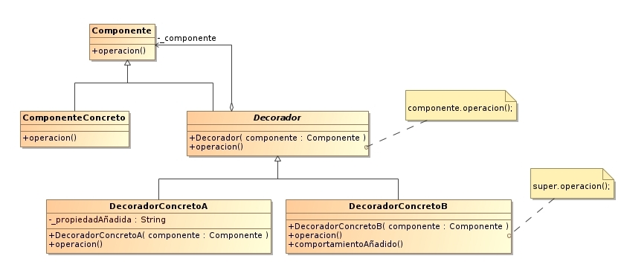
En nuestro caso el Componente representa al “Equipo”, el componente concreto al “Equipo de ingenieria”, y el decorador al “Criterio”. De modo que cada criterio nuevo hereda de “Criterio” y basta con agregarlo a la inicialización del equipo de ingenieria para que este posea esa nueva inteligencia.
Dentro de cada criterio lo que se hace es llamar a super.Evaluate() para obtener la lista de decisiones tomadas por el resto de los criterios y en base al contexto se le añade la propia (en caso de que deba tomarse alguna acción), devolviendo esta como resultado.
Si lo observaramos secuencialmente lo que termina ocurriendo es que la ejecución del mensaje Equipo .Evaluate(:esteContexto), va llamando uno a uno a los criterios que conforman al equipo y cada uno va agregando la decision que le corresponde. Al finalizar, termina retornando la lista de acciones para que el simulador luego las ejecute.

